高中地理必修3第二单元测试题

班级 姓名 座号 总分
一、单项选择题(共50分，下列各题的四个备选项中，只有一个是正确的，多选、多选、不选或错选，该题不得分，选对一题得2分)
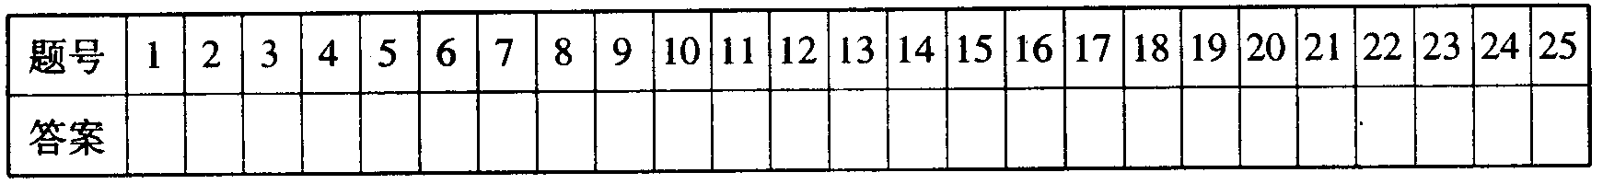
1、西北地区以干旱为主的自然特征的形成原因是( )
①距海洋远 ②终年受副热带高气压带控制
③高大山地尤其是青藏高原隆起对水汽的阻隔作用 ④纬度位置偏高
A.①② B.②④ C.①③ D.③④
2、关于西北干旱、半干旱地区荒漠化的叙述，正确的是( )
A.常年受副热带高气压带控制是其主要原因 B.过度放牧、开垦、樵采是造成荒漠化的主要原因
C.实施跨流域调水是治理荒漠化的主要途径 D.建国以后，该地区的荒漠化得到了有效的控制
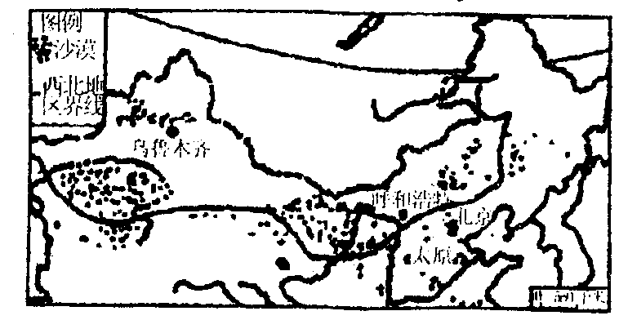
西北干旱、半干旱地区是我国生态环境比较脆弱的地区，读下图，回答3—4题
3、西北干旱、半干旱地区由东向西的植被呈草原—荒漠草原—荒漠变化的原因主要是由于( )
A.水分差异造成的
B.热量差异造成的
C.地形差异造成的
D.人类耕作方式不同造成的
4、西部大开发首先要( )
A.发展高新产业，加快城市化进程 B.人口外迁，减轻环境压力
C.治水改土，改造低产田 D.抓好基础和生态环境建设
5、西北干旱和半干旱地区的荒漠化日趋严重，其关键是缺水，为了解决水资源问题，行之有效的是( )
A.启动“南水北调”西线方案，再从黄河引水到甘肃和新疆
B.利用科技手段，增加山岳冰川融水量，使塔里木河水量增加
C.限制畜牧业发展，使草场得到生息和恢复
D.发展节水灌溉、绿洲农业，采取休耕制，退耕还草、退耕还林保护生态资源
绿洲的发生、发展和演变，完全与水源有关。有水是绿洲，无水变沙漠。据此回答下列问题：
6、下列有关绿洲形成条件的叙述，正确的是( )
A.绿洲水源只有坎儿井和水窖两种形式 B.绿洲多分布在山前洪积冲积扇和冲积平原上
C.绿洲的土壤积水、保肥能力较差 D.绿洲地区有丰富的降水，完全能满足农作物生长需要
7、下列能充分有效利用土地，实现资源可持续利用的做法是( )
A.开垦草原，尽可能扩大耕地，多种粮食 B.在草原地区退耕还牧且适量放牧
C.樵采天然植被，解决燃料不足问题 D.在内流河中，上游截流引水，修建水库，扩大流域的灌溉
8、亚马孙地区热带雨林分布面积比刚果盆地更大，原因有( )查字典地理网http://dili.chazidian.com
①西高东低的地形，有利于东南风的深入 ②受暖流的影响大
③受寒流的影响大 ④纬度低，热量充足 ⑤陆地面积宽广
A.①③④ B.①②④ C.②④⑤ D.①②⑤
9、有关荒漠和荒漠化的说法，正确的是( )
A.全世界的荒漠都属于荒漠化土地 B.我国荒漠化只发生在西北内陆地区
C.荒漠都是由自然原因形成的 D.荒漠化不仅仅表现为沙漠
10、导致西北地区自然景观东西方向差异的主要因素是( )
A.水分条件向东向西逐渐变干 B.热量条件由东向西逐渐递减
C.水分条件由西向东逐渐变干 D.热量条件由东向西逐渐递加
11、关于亚马孙热带雨林功效的叙述，正确的是( )
A.每年释放的氧气占全球氧气总量的1/3 B.每年固定下来的碳的总量约几亿吨
C.涵养的水量约占地球总水量的23% D.提供了亚马孙流域大约1/3的降水
12、亚马孙热带雨林面积减少直接导致的后果是( )
A.海平面上升，淹没沿海地势较低的地区
B.全球二氧化碳和氧气的平衡受到破坏，大气中二氧化碳的含量上升
C.产生厄尔尼诺现象，亚马孙平原形成洪涝灾害
D.中纬度地区降水增加，欧洲西部形成干旱少雨的天气
13、下列行动有利于亚马孙雨林保护的是( )
A.修建贯穿亚马孙雨林的公路 B.移民亚马孙平原
C.吸引国外投资在此开辟肉牛牧场 D.建立自然保护区
14、有关热带雨林分布的叙述，正确的是( )
A.中纬度近海地区 B.中高纬度的大陆内部
C.赤道附近的低纬度地区 D.两极地区
15、对不同程度荒漠的治理思路，正确的是( )
A.半干旱农牧过度区和旱农区应当建立以绿洲为中心的防护林体系
B.对正在发展中的荒漠化土地设法扭转
C.对已经发生荒漠化的土地主要还是放弃
D.防治荒漠化的核心问题是植树造林
16、人类经济活动对荒漠化形成的影响，正确的是( )
A.在低湿地发展立体农业 B.黄土高原上多开垦土地
C.降水多的年份利于抑制风沙的活动 D.过度开垦草原
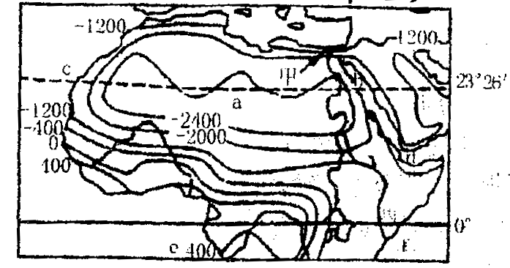
读世界某地区水平衡(年降水量减蒸发量)分布图，回答问题17—19题
17、从图中可以判断( )
A.赤道穿过的东部数值低的主要原因是因为海拔高、气温低、对流弱、降水少
B.气温越高，水平衡数值就越小
C.降水越少，水平衡数值就越小
D.热带草原气候地区的水平衡数值都为正值
18、近年来，图中某区域土地沙化出现了南扩速度加快的现象，“南扩”的自然原因主要是( )
A.沙漠南侧的农业生产方式要比北侧落后 B.草原上的野生食草动物数量增加
C.位于东北信风带，沙丘容易向西南移动 D.气温升高，暴雨增多，水土流失严重
19、从20世纪70年代开始，甲地出现的环境问题影响了当地农业的发展，这一环境问题是( )
A.海水倒灌造成土地盐碱化 B.开采石油导致土壤污染
C.草原退化、土地沙化严重 D.尼罗河水被过度引灌，水源不足
20、长江中上游防护林所起的生态作用是( )
A.涵养水源、保持水土 B.繁衍物种、保护生物多样性
C.调节气候、稳定大气成分 D.净化空气、吸烟除尘
21、关于我国西北地区的叙述，正确的是( )
A.地形以山地和盆地为主 B.准噶尔盆地内有我国最长的内流河
C.河套平原、宁夏平原被誉为“塞外江南”
D.著名的伊犁马、三河牛生长在内蒙古高原东部
22、对亚马孙流域这片全球最大的热带雨林的前景，正确的说法是( )
A.面对雨林正在遭受毁来性破坏的严峻形势，应该把保护放在首位
B.要大规模开发这片森林，为当地发展经济服务
C.从全球经济发展角度考虑。应该禁止巴西政府移民亚马孙平原
D.只要加强对砍伐后地区的复种，这片雨林是能保护住的
23、巴西政府大规模开发亚马孙流域计划的内容包括以下几个方面，正确的是( )
①修建亚马孙横贯公路 ②移民亚马孙平原
③借助外资、鼓励跨国企业投资开发 ④接纳海外移民，开发亚马孙平原
A.①②③ B.②③④ C.①②④ D.①③④
24、热带雨林除被称为“绿色腰带”外，还被称为“绿色水库”，其主要原因是( )
A.增加湿度 B.涵养水源 C.保持水土 D.调节气候
25、说森林是一种重要的环境资源是因为它能( )
A.提供大量的木材 B.提供多种原材料、食品和饮料
C.净化空气、涵养水源 D.是生物基因的宝库
二、综合题 (共50分)
26、读“世界森林资源分布示意图”，回答：(8分)
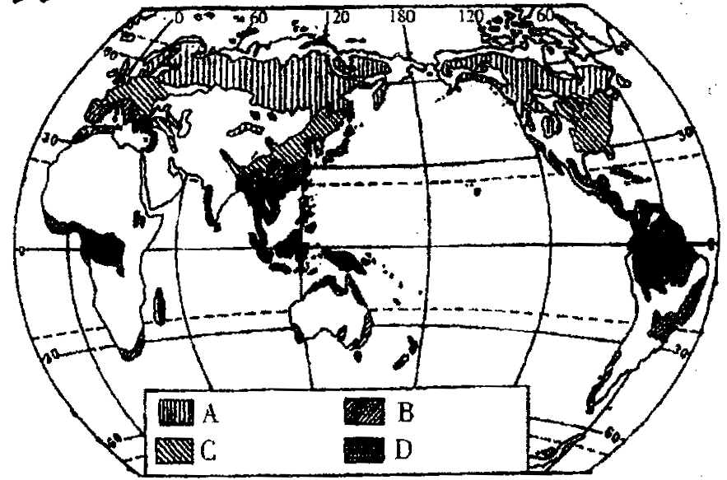

(1)图中A代表的森林类型是_________，主要分布______洲和_______洲。
(2)图中D代表的森林类型是_________，其分布面积最大的国家是_________。
(3)B森林类型在亚洲东部的气候类型为_______，在欧洲西部的气候类型为_________。
(4)目前，世界上破坏最严重的森林类型为___________。

27、读世界荒漠带分布图，回答下列问题：(18分)
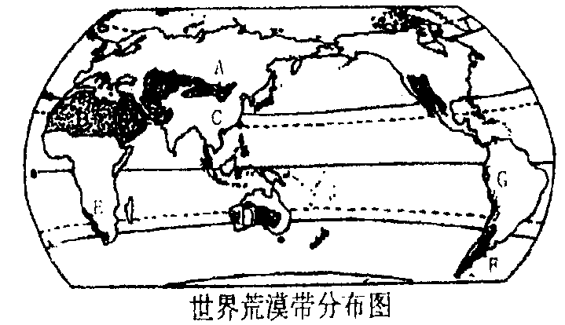
(1)世界上的荒漠包括_______和_________两种类型。
(2)图中A荒漠带形成的主要原因是
_________________，这种地域分布规律是以________为基础的。
(3)图中B荒漠带为代表的荒漠带形成的主要原因是_______________________________。
(5)图中B、D、E三处荒漠带为什么直逼海岸?______________________________________。G区域气候类型名称是__________，其分布直达赤道附近的原因是_________________________________。
(6)图中F处形成荒漠带的主要原因是什么?

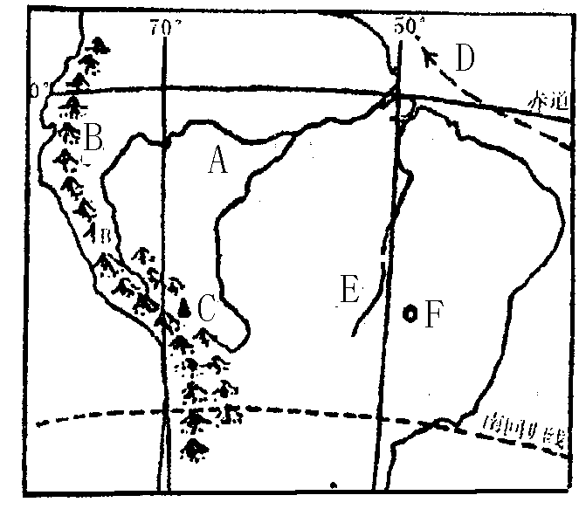
28、读右图，回答有关问题：(12分)
(1)A地区的名称是_________，该处气候类型是____________。
(2)B是________山脉，对A地区气候的影响是______________。
(3)D是_______(洋流)，它对A地区气候的影响是
_______________。
(4)A地区分布有世界上面积最大的________，这种资源如果遭到破坏，将会导致______________________________，为此，我们应把________放在首位。
(5)E地区名称是__________，F城市名称是__________，其职能主要是___________。

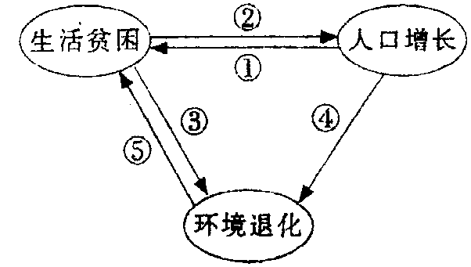
29、阅读PPE怪圈”的有关材料，结合右图示回答下列问题：(12分)
“PPE怪圈”(贫困—人口—环境”怪圈)是指贫困(poverty)、人口(Population)和环境(Environment)之间形成的一种互为因果的关系，更确切地说，是指“贫困—人口增长—环境退化”的恶性循环。由于“PPE怪圈”在发展中国家尤其是贫困地区存在的普遍性，常被用作解释贫困地区机制的一种理论模式。
(1)从①④线索入手，简述“PPE怪圈”的基本成因。

(2)从③⑤线索入手，简述贫困与环境的互动关系。

(3)试分析如何走出“PPE怪圈”的国家战略。
高中地理（必修3）第二单元测试题参考答案
一、1—5 CBADD 6—10 BBDDA 11、A 12—15 BDCB 16—20 DACAA
21—25 CAABC
二、26、(1)亚寒带针叶林；亚；北美； (2)热带雨林(和热带季雨林)；巴西； (3)温带季风气候；温带海洋性气候； (4)热带雨林
27、(1)热带荒漠；温带荒莫； (2)深居内陆，各方水(汽难)到达；水分； (3)终年受副高控制，降水少； (4)地处大陆东岸、受亚热带季风气候影响； (5)受大陆西岸寒流影响、降水少；热带沙漠气候；受强大的秘鲁寒流影响； (6)地处安第斯山的背风地带，降水稀少
28、(1)亚马孙平原；热带雨林气候； (2)安第斯；阻挡从东部海洋进入的东南信风，增加A地降水； (3)南赤道暖流；增温增湿； (4)热带雨林；生态平衡破坏、物种减少、大气含氧量下降、自然灾害发多等一系列环境问题；保护； (5)巴西高原；巴西利亚；行政首都
29、(1)随着人口增加，在人类现有的开发能力下，能利用的资源和环境不足以满足人们的需要，便导致生活贫困和环境问题； (2)贫困导致人们眼前的需要压倒长远的环境保护需要导致环境恶化，导致土地生产能力下降，加剧贫困；(3)控制人口增长；提高人口素质；实施环境工程和颁布环境保护法规；合理规划自然资源的利用方向；政府增加资金投入。

